 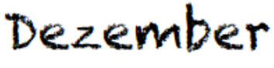

Schnick-Schnack-Schnuck Extreme

Reaktion und Umstellung

Spiele mit Jemandem aus deiner Familie Schnick-Schnack-Schnuck. Achtung: Nur Schere, Stein und Papier ist erlaubt.

Dieses Spiel heißt Schick-Schnack-Schnuck Extreme, weil nach jedem Handzeichen folgende Bewegungen ausgeführt werden:

* Der Gewinner macht einen Strecksprung
* Der Verlierer geht in die Knie
* Bei gleichem Handzeichen rufen beide schnell „Weihnachtsferien“